Le mythe biblique Sodome et Gomorrhe
dans la peinture

Tamar Sakouachvili
DESE- Doctorat d’études supérieures européennes
Littératures de l’Europe Unie
Université d'État Ivané Javakhichvili de Tbilissi

Pendant des siècles le lien d'inspiration entre la Bible et la peinture a été extrêmement naturel, à ce point qu'on ne pouvait pas peindre sans penser s'affronter au travail de représentation des scènes bibliques. Comment expliquer l'omniprésence de la bible dans la peinture? Ont-elles le seul sens de la représentation formelle d'histoires à l'origine du développement de notre civilisation. Ce sont deux lignes que nous vous proposons de suivre ici : un parcours dans l'histoire de la peinture traversant divers expressions et styles.
De nombreuses œuvres d'art sont inspirées par la Bible. Presque tous les peintres et sculpteurs ont représenté des scènes tirées des mythologies grecque et romaine et de la Bible.
Dans la tradition chrétienne, ces passages bibliques sont invoqués comme fondements de la condamnation de la sodomie et de l'homosexualité. L'interprétation chrétienne est utilisée par les traités d'éthique chrétienne qui fondent sur cette lecture particulière du passage Genèse 19 et inspire la condamnation de l'homosexualité jusqu'au XVIIIe siècle.
Le texte biblique et la tradition qui s'y attache paraissent en effet présenter les habitants de ces cités comme vivant une vie aux mœurs condamnées par la morale religieuse.
« Ils n’étaient pas encore couchés que les hommes de la ville, les hommes de Sodome, entourèrent la maison, depuis le garçon jusqu’au vieillard, tout le peuple en masse. Et ils criaient vers Lot et lui disaient : “ Où sont les hommes qui sont entrés chez toi cette nuit ? Fais-les sortir vers nous pour que nous ayons des relations avec eux ».
Il est à noter que cette lecture généralement admise du texte biblique dans la société chrétienne a entretenu et continue sans-doute d'entretenir une confusion entre homosexualité masculine et sodomie alors même que ces deux questions ne sont pas nécessairement reliées.
Les sujets de l'Ancien Testament, jusqu'alors essentiellement considérés comme des préfigurations du Nouveau, connurent au XVIe siècle un succès sans précédent. La Réforme notamment, encourageait la lecture directe de la Bible. Cette dernière relate le double inceste de Loth, enivré da par ses filles, qui s'unira à elles pour perpétuer la race humaine après la destruction de Sodome et Gomorrhe.

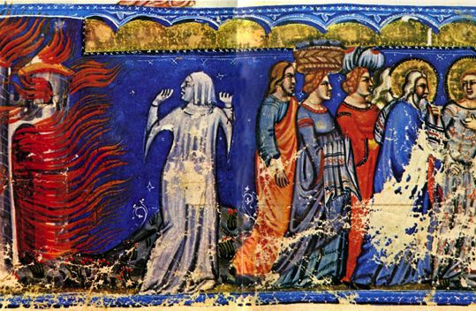
L’incendie de Sodome, enluminure de la Bible de Naples, XIVe siècle
Prenons cette enluminure de la Bible de Naples : l’inceste n’y est pas représenté. L’iconographie médiévale privilégie la fuite de Sodome.
A gauche, la ville est une forteresse en flammes ; à droite les deux anges, reconnaissables à leurs auréoles, guident les deux filles de Loth, qui portent leurs bagages sur leur tête. Au centre, la femme de Loth retournée et changée en une statue de sel blanche, articule clairement le message allégorique de ce qui est représenté. L’espace de la représentation n’est pas un dispositif, n’a pas de profondeur géométrale. Derrière les personnages, une bande bleue est tendue. L’origine iconographique du motif est donc la route, et la route seule : au commencement.

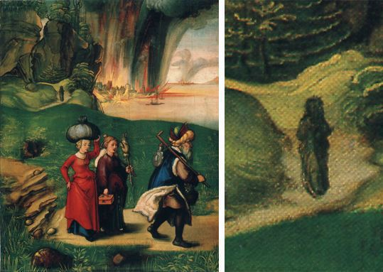

A. Dürer, Loth et ses filles fuyant Sodome en flammes, 1497

Ce type de représentation linéaire continue de se développer pendant et même après la Renaissance. Dürer représente la fuite de Loth au dos de la Madone Haller; Véronèse met au premier plan la promenade gracieuse des deux jeunes filles et d’un ange; Rubens revient même à la composition en bandeau, figurant la sortie processionnelle de Loth et de ses deux filles accompagnés des deux anges. Pourtant, si la route demeure le cadre formel de la représentation, des systèmes de structuration concurrents se mettent en place. Chez Dürer, comme dans le tableau de Leyde, la route permet de superposer, et non d’enchaîner, la fuite de Loth au premier plan et l’incendie de Sodome au second, entre la linéarité du discours et le point focal de la scène. Chez Véronèse, les deux filles de Loth encadrant l’ange au premier plan, à la manière des demoiselles du Printemps de Botticelli, constituent le dispositif de base de la représentation, au second et au troisième plan : le bras de l’ange étendu vers la gauche au premier plan est repris par le même bras étendu du second ange qui, au second plan, entraîne Loth, et, de façon inversée, par la silhouette de la statue de sel au fond à droite.

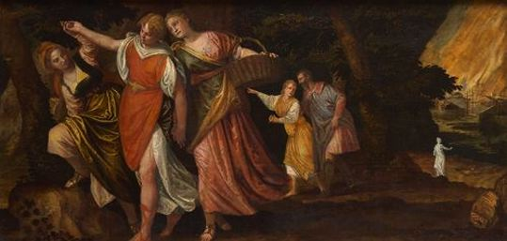
Véronèse, Loth et ses filles, vers 1580-1585
La promenade printanière, petit panier d’osier sous le bras, dans le cadre riant d’un bosquet de Pastorale, se retourne en vision pétrifiée de la femme saisie d’horreur face à Sodome en flammes, isolée, détachée dans le spectacle de l’abjection. L’invitation

épicurienne à pénétrer dans les lieux écartés d’un locus amœnus subvertit singulièrement la signification morale du châtiment de Sodome, et transforme la scène tragique de l’inceste sur fond d’incendie en perspective ironique et leste d’une agréable partie de plaisir. La représentation est la mise en scène de cette transformation.
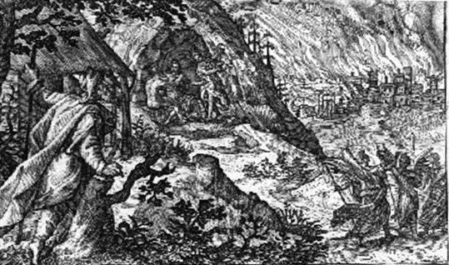
Crispijn de Passe I, Abraham regarde la destruction de Sodome et de Gomorrhe, Loth et ses filles, 1580.

Le passage de la structuration linéaire propre à la représentation médiévale à une structuration fondée sur un dispositif de retournement scopique est particulièrement sensible dans une gravure de Cripijn de Passe I, qui dispose le double événement de la destruction de Sodome et de l’ivresse de Loth sous le regard, lourd de jugement, d’Abraham. La route barre transversalement le dessin. En bas à droite, les anges
poursuivent un chemin sur lequel Loth et ses filles se sont arrêtés, duquel ils se sont écartés. Quant aux deux épisodes, l’incendie et l’inceste; ils sont à la fois juxtaposés linéairement à hauteur du regard d’Abraham et embrassés par lui dans un champ unique de la représentation.
La présence d’Abraham demeure cependant exceptionnelle dans ce type de représentation. Le plus souvent, le retournement scopique est assumé par la figure autrement plus saisissante de la femme de Loth détachée de dos face à l’incendie : point minuscule chez Dürer comme chez Véronèse, elle semble refoulée à la marge de la scène et en constitue dans le même temps le point de cristallisation, par lequel celle-
ci fait sens. Par cette figure retournée, par cette ombre ou ce contour blanc que la peinture situe à la limite du représentable, la scène de genre, chez Dürer un homme et deux femmes se hâtant sur une route, chez Véronèse des promeneurs s’égayant dans un bois, est ramenée à la peinture d’histoire, et récupérée in extremis comme scène biblique.
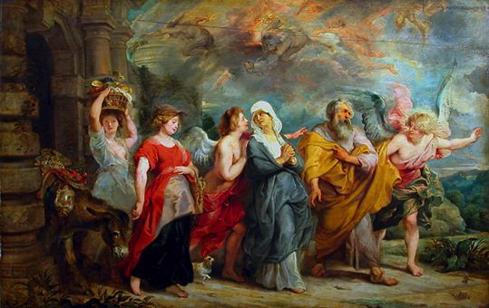
P. P. Rubens, La famille de Loth quittant Sodome, 1625

Rubens opère également ce détournement qui permet l’avènement du scopique dans la représentation et, par là, inaugure historiquement l’avènement de la scène. Le détournement rubénien est à la fois plus insidieux et, dans ses conséquences sémiologiques, plus radical. En apparence, le déroulement de l’épisode en bandeau obéit à la plus stricte orthodoxie iconographique telle qu’elle s’est constituée dans les modèles médiévaux. Contrairement à Dürer ou à Véronèse, Rubens n’a pas joué sur différents plans. La représentation est frontale, les effets de perspective quasiment
nuls. A gauche, les tours et la porte de Sodome voient sortir, en procession, Loth, sa femme, ses deux filles et les deux anges, exactement comme dans l’enluminure de la Bible de Naples.
Pourtant, à y regarder de près, les personnages ne sortent pas dans l’ordre attendu. La dernière à sortir devrait être la femme de Loth, qui ne peut s’arracher à la ville maudite. C’est elle qui devrait apparaître à gauche, à demi retournée ou même déjà pétrifiée et blanchie. A première vue la femme en blanc portant sur sa tête un panier devrait être la femme de Loth ; son regard énigmatique semble devoir figurer l’imminence du retournement. Pourtant cette jeune fille aux cheveux dénudés, qui la précède immédiatement de sa démarche cambrée ne peuvent être que les filles de Loth s’avançant derrière leur mère dont le statut de matrone est figuré par la coiffe blanche qui recouvre sa tête, la sévère robe bleu sombre et les traits affaissés d’un visage déjà fané. La femme de Loth poussée par l’ange, les mains jointes à la manière d’une brave pénitente, constitue donc la figure centrale de la représentation, qui s’ordonne à partir d’elle en deux groupes symétriques : à droite, Loth entraîné par un ange et lui résistant ; à gauche, les jeunes filles menant l’âne et le petit chien.
La démarche solennelle de ce chien parodie celle appesantie de l’âne et défait le message biblique : c’est en emportant tous les plaisirs du luxe le plus futile, que la famille de Loth entreprend le voyage. Le sourire des deux anges contraste avec le visage renfrogné des parents, avec la tranquillité ambiguë des filles. Car ce départ en catastrophe, ce voyage précipité qui perturbe la sérénité bourgeoise d’une famille flamande cossue relève avant tout de la scène de genre.
Le châtiment divin n’est pourtant pas oublié. Il y a d’abord, au-dessus de la petite troupe, ce groupe terrible d’anges exterminateurs, semblables aux furies ou aux discordes des scènes mythologiques. Si symboliquement le châtiment vise au premier chef la ville, la structure géométrale du tableau de Rubens donne à ces anges une autre visée, décalée : destinés à cadrer la scène, ils surplombent non la ville, mais la petite troupe de ceux qui précisément doivent échapper au châtiment, même si la femme de Loth y est mêlée. Ici, donc, le décalage de la scène à la route ne se manifeste pas géométralement par le dessin d’une route et, à la marge de celle-ci, par l’ouverture d’un espace de la scène. Ce décalage principiel est entièrement intégré, intériorisé par la structure sémiotique de la représentation rubénienne : la scène est la route, à la fois déroulée en bandeau et cadrée par les anges exterminateurs ; à la fois déportée vers la droite par le mouvement de la fuite et fixée, centrée sur le couple formé par la femme de Loth se retournant vers l’ange rieur. C’est autour de ce couple central que se répartissent les deux filles à gauche, Loth et le second ange rieur à droite.
De part et d’autre de la mère retournée, mais retournée de façon décalée non vers la ville qui la tuera, mais vers l’ange qui suspend provisoirement sa pétrification, les
deux groupes divergent selon une structure en V caractéristique de la composition
rubénienne: la cambrure de la fille aînée, l’arrondi du bras levé de la fille cadette les ramènent en arrière, vers la gauche, tandis que l’ange rieur à la tête de la petite troupe, forçant le bras de Loth, les pousse vers l’avant, vers la droite. Le V est à la fois

principe de divergence et de convergence, narrativité de la route et iconicité du dispositif scénique.
Rubens saisit ici contradictoirement la famille de Loth dans son union dramatiquement ultime et dans sa désunion tragiquement programmée : ce n’est pas seulement la mort de la mère qui se dessine avec son retournement, mais l’union incestueuse des filles avec le père, avec qui la mère, par le jeu des plis et des couleurs des étoffes, établit picturalement le lien : bleu et rouge chez la fille aînée (bleu pour la foi, rouge pour la consommation sexuelle), bleu chez la mère complété par le rouge de son ange, rouge et bleu chez l’ange du père. Cette position centrale et en même temps muette de la mère, décalée et sacrifiée, peut trouver des résonances personnelles dans l’histoire familiale de Rubens : c’est ici une fois de plus la précipitation du père molesté vers l’autre femme interdite (Anne de Saxe) qui est représentée et légitimée, comme triomphe de la chair sur la loi, comme refondation de la loi.
La mère s’interpose et s’efface ; elle s’incarne dans un retournement qui n’est pas tant scopique que charnel ; elle est le retournement de chair propre à la jouissance prise comme révolte intime, comme conjonction de la loi et de sa subversion, du
dessin et de la couleur, du discours et de l’image, de la route et de la scène. Ici se
prépare ce qui va constituer la structure classique de la scène : le dispositif d’écran.

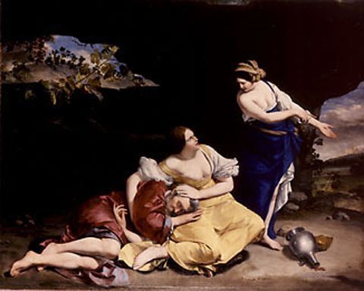
Orazio Gentileschi, Loth et ses filles
Le dix-septième siècle a privilégié une autre représentation de Loth, non plus sa fuite de Sodome, mais son ivresse et son inceste avec ses filles dans la montagne : la route disparaît et la scène envahit l’espace de la toile. L’espace est désormais totalement cadré. La signification allégorique perd son évidence. Vouet ou Gentileschi figurent un vieillard excité ou repu entre deux jeunes filles. La composition devient prétexte libertin, comme tant de tableaux qui annoncent sans conviction sur l’étiquette du cadre, le présentoir ou le mur, une Suzanne et les vieillards ou une Charité romaine.
Les personnages s’appuient sur des pierres totalement artificielles dans cette scène qui devrait se trouver en pleine montagne. La fabrique renforce l’assise géométrale de la scène.
Le dispositif scénique s’organise, à l’intérieur du cadre rectangulaire formé par la cruche, la branche horizontale, le tronc foudroyé et la mare, en un cercle dynamique faisant tourner le buste du père et les bras des filles autour d’un point central et aveugle, situé au centre de la toile. Cette quadrature du cercle, ce tournoiement, qui précipite le geste du vin versé et bu dans un vertige préfigurant l’ivresse, constitue la dimension proprement scopique de la scène : l’ivresse, et l’inceste qu’elle prépare, ne sont pas seulement signifiés par des attributs, des objets codés, la cruche, la coupe, le
vin. L’œil pris dans ce cercle qui le précipite vers un vide fait l’expérience sensible de cette ivresse ; par cette dimension scopique historiquement nouvelle, la toile fonctionne comme piège du regard, un piège mis en abyme par le sujet de la représentation, le piège tendu à Loth par ses filles. Le spectateur est pris au même piège que Loth, est entraîné dans le même vertige circulaire.

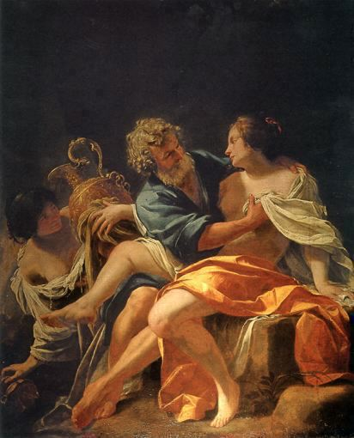
Simon Vouet, Loth et ses filles, 1633
Rembrandt adopte à la même période le même type de dispositif. Son tableau perdu n’est connu que par l’intermédiaire de la gravure de Jan Van Vliet, naturellement inversée par rapport à l’original. Loth adossé aux genoux de l’une de ses filles établit l’assise géométrale de la scène, tandis que le clair-obscur produit par sa coupe renversée et brandie devant la torche piège le regard du spectateur, fasciné par ce cercle noir et brillant, qui tout à la fois concentre le sens (la coupe vide signifie l’ivresse de Loth, qui signifie l’inceste) et le néantise : regardez cette coupe ; dedans, il n’y a rien. Ici s’ouvre un dispositif d’écran.
Pourtant, à ce stade de la représentation, le dispositif demeure inaccompli : la néantisation scopique ne débouche pas sur une cristallisation symbolique. Chez le Guerchin, l’œil précipité vers le centre de la toile n’y rencontre rien, là où il devrait faire l’expérience du rien, là où il devrait achopper à ce point de néantisation qui retourne le rien en signification d’un « quelque chose », de ce quelque chose qui dans la scène est en jeu. Chez Rembrandt, plus subtil, le rien est désigné par la coupe. Objet matériel et ocelle vide, il ouvre à la dynamique scopique du « quelque chose », entre néantisation et refondation.

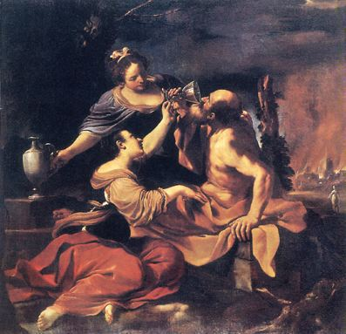
le Guerchin, Loth et ses filles, 1617
La scène fonctionne tout à la fois comme écran d’une autre scène et comme levée de cet écran, comme représentation de l’interdit et comme transgression de cet interdit : nous voyons impunément Sodome, que la femme de Loth ne peut voir sans être pétrifiée ; de même, les filles de Loth préparent et perpètrent impunément l’inceste que la loi interdit :
« Nul homme d’entre vous ne s’approchera de la chair de son corps pour en découvrir la nudité : Je suis Iahvé !
La nudité de ton père et la nudité de ta mère tu ne les découvriras pas ; celle-ci est ta mère, tu ne découvriras pas sa nudité ».

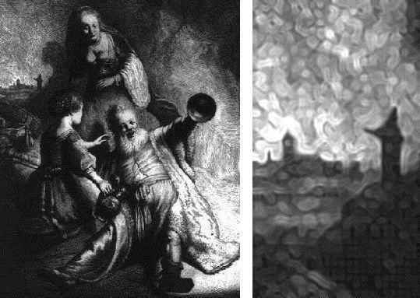
Jan Joris van Vliet d’après Rembrandt, Loth et ses filles 1631
L’inceste, c’est la vision impossible de sa propre chair comme extériorité désirable.
Voir la nudité, découvrir le corps du père ou de la mère, c’est se voir soi-même comme objet sexuel, confondant ce qui relève du Même et ce qui relève de l’Autre. L’interdiction de la sodomie suit d’ailleurs immédiatement l’interdiction de l’inceste, comme un même crime de confusion entre l’identité et l’altérité : Sodome en flammes

et Loth séduit représentent la transgression d’un même interdit.
Découvrir la nudité de Loth est l’enjeu de la scène. Le Guerchin, dans la version de 1650, a placé Loth de face et presque nu, un simple tissu couvrant ses genoux.
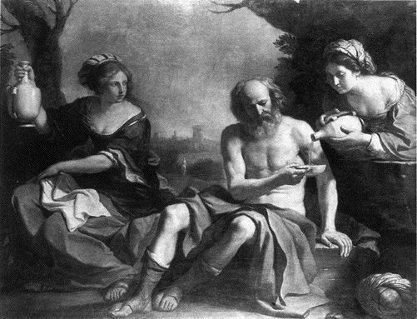
le Guerchin, Loth et ses filles, 1650
La scène de l’ivresse montre le retournement de la femme de Loth, qui constitue l’effroi de la scène primitive, toujours déjà là, mais dans l’arrière-plan de ce qui n’est presque pas représenté. L’ivresse fascine, dérègle les yeux, détourne le regard de la nudité interdite du père, cette nudité que l’on ne peut découvrir sans se découvrir soi-même comme autre, ou plutôt, à rebours, sans abîmer l’altérité du monde dans la répétition de soi. La scène est menacée par cette involution du monde dans le moi : l’incendie de Sodome, l’ignition qui précipite le regard fasciné vers cette confusion incestueuse, constituent la jouissance dangereuse de la scène, que vient couper, détourner, régler, l’écran pacificateur, législateur du dispositif.
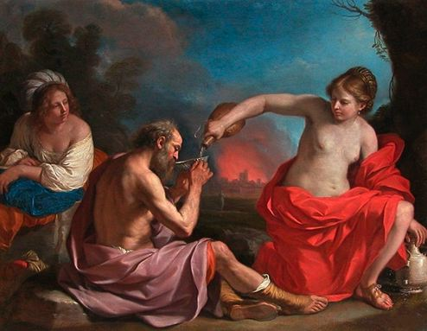
Le Guerchin, Loth et ses filles, 1651
Dans la version de 1651, ce dispositif atteint sa perfection : avec les bras et les jambes de Loth et de sa fille aînée vêtue de rouge, le peintre rétablit le tournoiement qui précipitait déjà le vertige scopique en 1617, mais avait disparu lors de l’instauration de l’écran en 1650.
La femme de Loth et Sodome en flammes viennent s’inscrire dans ce cercle : au rougeoiement de la ville correspond la tunique rouge de la jeune fille. Un double décalage déséquilibre savamment le dispositif : le cercle est déporté vers la droite ; dans le cercle, l’incendie est déporté vers la gauche, ce qui le ramène presque au centre de la toile. Dans la partie gauche de la toile, la fille cadette se détourne pour observer à la dérobée la scène de derrière le dos de Loth. Elle métaphorise la position voyeuriste du spectateur, qui se régale à bon compte de ce que la peinture lui livre en pâture. Opposé à ce regard qu’il ignore, Loth fait écran désormais de son corps retourné ; la fille aînée se retourne pour verser le vin et par ce geste offre indécemment sa croupe à désirer. De la sorte, tous les personnages sont caractérisés par le retournement, un retournement qui signifie à la fois la loi et la désobéissance à la loi, la jouissance et le châtiment.
Au musée du Louvre, un tableau attribué à Lucas de Leyde et datant de la première moitié du seizième siècle, représente de façon saisissante cette ambivalence structurelle fondamentale de la scène, à partir de laquelle se construit le système moderne de la représentation. Il s’agit de la fuite de Loth et de ses filles loin de Sodome en flammes.
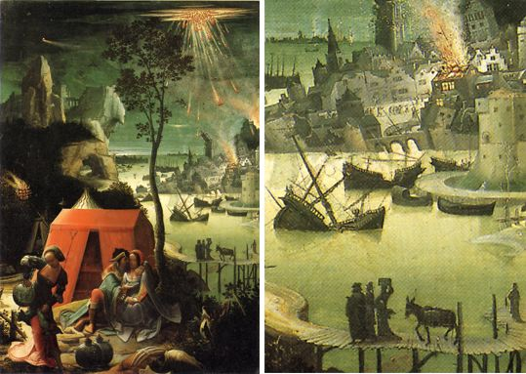
attribué à Lucas de Leyde, Loth et ses filles
A droite, la ville populeuse cernée par la mer morte s’effondre et sombre sous l’action du feu céleste. A gauche, en haut, une forteresse minérale et vide surplombe la mer : c’est Soar, Segor dans la Vulgate. Loth, craignant de ne pas avoir le temps de parvenir jusqu’à la montagne, comme les anges le lui avaient commandé, a obtenu qu’à mi-parcours, Soar, « la petite ville », soit épargnée par la destruction divine.
Entre les deux villes, la damnée en bas, l’épargnée d’en haut, un arbre divise l’espace de la représentation, marque la frontière du « circuit » voué à la destruction. De Sodome à Soar, barrant transversalement la toile, une route serpente sur pilotis le long des rivages de la mer de sel, puis s’élève tortueusement à flanc de montagne. Sur cette route, en petites figures, on distingue, de droite à gauche, la femme de Loth, retournée vers sa ville et, par ce geste, changée en statue de sel, puis, cheminant plus avant, un âne chargé de bagages, une femme portant un coffret sur sa tête, une seconde femme, et un homme, Loth.

Conclusion
L’inceste de Loth fait écran à l’incendie de Sodome, que Dieu nous interdit de contempler. La scène-écran occulte la violence principielle de ce qui brûle en-deçà de la représentation. L’écran organise, atténue la dimension fondamentalement subversive de la scène, qui se constitue d’abord comme écart par rapport à la route, comme décalage tant géométral que symbolique, comme digression et comme transgression. A ce décalage premier, il superpose un contre-décalage que recentre le « quelque chose » en jeu : dans le tableau du Louvre du Guerchin, la scène décalée à droite se superpose à l’incendie, lui-même, par rapport à elle, décalé à gauche. L’écran constitué par le corps de Loth, qui interdit la vision de la scène à sa fille cadette, rééquilibre à gauche ce qui, dans le tournoiement de l’ivresse et l’incandescence rouge de la tunique et de la ville, déportait la double transgression vers la droite. L’effraction, le voyeurisme, toutes les portes entrebâillées et les fenêtres ouvertes qui assurent la visibilité de ce qui est en jeu, décalent le déroulement de la scène par rapport au dispositif. Mais ce décalage, qui n’est pas le décalage premier inhérent à la scène, toujours déroulée à l’écart de la route, à la fois digressive et transgressive, s’avère fonctionner bien plus comme un recentrement : l’écran resémiotise in extremis ce qui échappait à la ligne de la route et du récit ; le regard qui enchâsse et dispose la scène la ramène en dernière instance à quelque chose qui est de l’ordre du récit.
L’épisode de Sodome et Gomorrhe dans la peinture se construit par rapport à un discours biblique (et en ce sens elle en constitue l’amplification) où se construit à côté, voire contre ce discours. L’écart ou la similitude entre le discours biblique et pictural pose problème se manifeste dans l’indétermination du « quelque chose » qui rattrape resynchronise ce que cette théâtralité problématique, ce travail du regard sur la scène avaient fait jouer. Quelque chose se cristallise et éblouit, aveugle le regard. L’éclat du scandale, la fulgurance de la remémoration, l’instantanéité poignante de la douleur qui comprend tout peuvent constituer ce rattrapage de la scène par la structure, cette « ignition » qui récupère symboliquement le dérapage scénique. L’en-deçà qui se découvre fugitivement et se retourne dans ce moment d’ignition, c’est l’incendie de Sodome, dont l’effroi pétrifie, cet incendie qui nous ramène à la loi morale et à l’obéissance, dont l’avant-scène incestueuse nous avait, l’espace d’un instant, jubilatoirement distraits.

Références bibliographiques

- Bernard Vouilloux, La peinture dans le texte ; XIXe-XXe siècles, CNRS éditions, 1994.
2. LA BIBLE. La Bible en français, Version Louis Segond 1910 (http://www.info-
bible.org/lsg/01.Genese.html)
3. Eva Irblich, La Bible de Naples, Seghers, 1979, p. 27
- David M. Stone, Guercino, catalogo completo, Cantini, Florence, 1991, n° 271, p. 279
5. David Sone, Guercino, Cantini, 1991, n° 261, p. 270
6. Jean Selz, Albrecht Dürer, ACR, 1988, p. 87
7. J. Thuillier, B. Brejon de Lavergnée, D. Lavalle, Vouet (cat), RMN, 1990, n° 27, p. 247

Sources électroniques et Sites Internet

8. http://www.dinosoria.com/sodome_gomorrhe.htm

9. http://galatea.univ-tlse2.fr/pictura/UtpicturaServeur/indexTextes.php

10.http://www.latribunedelart.com/i-loth-et-ses-filles-i-du-guerchin-acquis-par-toledo-
article002404.html

Genèse 19:4 et 5
Genèse 19, 30-3
La Bible de Naples, manuscrit du XIVe siècle, Bibliothèque nationale d’Autriche
Albrecht Dürer, Loth et ses filles fuyant Sodome en flammes, vers 1497, huile sur bois, 50x32,5 cm, National Gallery of Arts (collection Samuel H. Kress), Washington D.C., panneau peint au verso de la Madonne Haller
Paolo Caliari, dit Véronèse, Cycle de l’Ancien et du Nouveau Testament (série du duc de Buckingham), Loth et ses filles (vers 1585), toile, 138x262 cm, Vienne, Kunsthistorishes Museum
Pierre-Paul Rubens, La Famille de Loth quittant Sodome, huile sur bois, 74x118 cm, 1625, daté et signé PE. PA. RUBENS. FE AO 1625, Paris, Musée du Louvre
Véronèse est coutumier de ce genre de détournements. Il n’est qu’à voir son Enlèvement d’Europe, également construit en trois plans représentant trois temps successifs du récit, où la jeune fille terrifiée par la violence du taureau s’est muée en courtisane coquette rajustant une dernière fois sa coiffure dans les ultimes préparatifs d’une agréable croisière (S. Lojkine, Image et subversion, « Le Manteau de Balthsar ou l’écran de la représentation », pp. 47-51.)
Crispijn de Passe I (c. 1565-1637), fait après 1580, Abraham regarde la destruction de Sodome et de Gomorrhe, Loth et ses filles (université de Leyde)
Voir notre analyse le l’Ixion trompé par Junon du Musée du Louvre (Image et subversion, « Ixion roi »).
Simon Vouet, Loth et ses filles, 160x130 cm, signé et daté 1633, Strasbourg, Musée de Beaux-arts
Orazio Gentileschi, Loth et ses filles, huile sur toile, 226x282,5 cm, 1ère moitié du dix-septième siècle, Musée des Beaux-arts de Bilbao
Jan Van Vlier, d’après un tableau aujourd’hui perdu de Rembrandt, Loth et ses filles, gravure et burin, état II, Museum het Rembrandthuis. (Reproduction ci-dessus.)
Lévitique, XVIII, 6-7
On citera le texte biblique systématiquement dans le latin de la Vulgate, qui était massivement le texte lu dans la première moitié du seizième siècle.
« nec stes in omni circa regione », 17 ; « et subvertit civitates has et omnem circa regionem », 25 ; « cum enim subverteret Deus civitates regionis illius », 29
Respiciensque uxor eius post se versa est in statuam salis », 26

